光的衍射

一、单选题：
1、（3353A10）B 2、（3355A15）B 3、（3356B35）C 4、（3520A15）D
5、（3523A15）C 6、（3631A10）B 7、（3632A10）C 8、（3715A15）C
9、（3718A15）A 10、（3719A15）B 11、（3741A15）D 12、（5215B30）D
13、（5327B30）B 14、（5648B30）C 15、（5649B30）A 16、（5650A20）D
17、（5533B30）C 18、（3204A10）D 19、（3212A15）B 20、（3213A10）D
21、（3214A10）B 22、（3215A15）D 23、（3361C50）D 24、（3525A05）D
25、（3635A15）B 26、（3636A15）B 27、（5328B35）D 28、（5534C50）B
11、参考解：a sinϕ =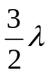 , ϕ =30° 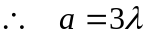
16、参考解：
单缝衍射中央明纹两侧第一暗纹中心间距离为中央明纹宽度Δx：Δx=2f tgθ
第一暗纹中心条件： a sinθ = λ
即 sinθ = λ / a
当θ 小时， tgθ≈ sinθ
∴  Δx≈ 2fλ / a
已知：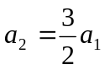， 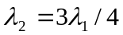，可得
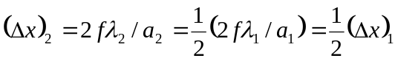
a、λ改变后的中央明纹宽度(Δx)₂变为原来宽度(Δx)₁的1/2．

二、填空题：
1、（0461A10） 1.2 mm ； 3.6 mm
2、（0464A10） 7.6×10⁻² mm
3、（3207A20） 6 ； 第一明（或明）
4、（3208A20） 4 ； 第一 ； 暗
5、（3209A10） 4
6、（3357B30） 3.0 mm
7、（3358B25） 2π ；暗
8、（3521A10） 子波 ； 子波干涉 (或答“子波相干叠加”)
9、（3522A10） 干涉 (或答“相干叠加”)
10、（3524B30） 500 nm (或5×10⁻⁴ mm)
11、（3633A10） λ / sinθ
12、（3720A15） 4
13、（3421A15） 1×10⁻⁶
14、（3722A15） ±30° (答30° 也可以)
15、（3739A15） 2
16、（3740A15） π
17、（3742A15） 30°
参考解：asinϕ = λ , ϕ = 30°
18、（5219B35） 0.36 mm
19、（5653A15） 2λD / l
参考解：
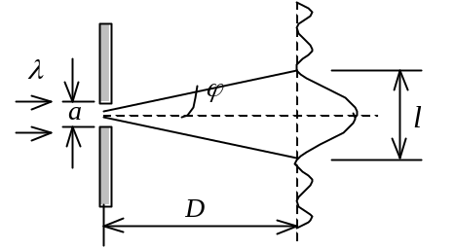
由sinϕ = λ / a 和几何图，有
sinϕ = l / 2D
∴ l / 2D = λ / a
a=2λD / l
20、（5652A15） 2 λ
21、（5651A15） 4
22、（3217B30） 一 ； 三
23、（3362A10） 625 nm
24、（3528B30） 0，±1，±3，.......
25、（3637A10） d sinϕ =kλ ( k =0，±1，±2, ⋅⋅⋅ )
26、（3638A10） 30°
27、（3731A15） 3
28、（3734A15） 30°
29、（3751B30） 10λ
30、（5655A20） 更窄更亮
31、（5656B35） 5
参考解：
据缺级条件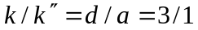 知第三级谱线与单缝衍射的第一暗纹重合(因而缺级)．可知在单缝衍射的中央明条纹内共有5条谱线，它们相应于d sinθ=kλ， k =0，±1，±2．
注：本题不用缺级条件也能解出, 因d=3a 故 第三级谱线：
dsinθ =3λ
与单缝衍射第1个暗纹 a sinθ = λ 的衍射角θ相同．由此可知在单缝衍射中央明条纹中共有5条谱线，它们是：
d sinθ =kλ， k=0，±1，±2．
32、（5657A15） 916
参考解：
由 d sinθ = kλ 得 d = λ / sinθ ，设每毫米刻痕数为N ⁰
∴ N ⁰= 1 / d =sinθ /λ=[1 / (2×5461×10⁻⁷ )]mm⁻¹=916 mm⁻¹
33、（5658B25） 660
参考解：
λ₁的第三级谱线与λ₂的第二级谱线重叠，设相应的衍射角为θ，光栅常数为d，则据光栅方程有
d sin θ = 3λ₁ , d sin θ = 2λ₂
∴ 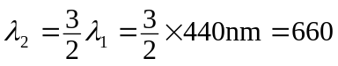nm．
34、（5659B25） 1
参考解：
设λ₁=400 nm，λ₂=760 nm，λ₁的第3级光谱线的衍射角为θ₁，λ₂的第2级光谱线的衍射角为θ₂．光栅常数为d，则
sinθ₁ =3 λ₁ / d=3×400 / d=1200 /d
sinθ₂ =2 λ₂ / d=2×760 / d=1520 /d
θ₂ >θ₁
可见光第2级光谱的末端与其第3级光谱的前端部分地重叠．只有第1级光谱是完整的，没有与第2级光谱重叠 ( ∵ 2×400 nm＞1×760 nm)
35、（5663B30） 632.6 或 633
参考解：
d sinϕ =λ －－－－－－－－①
l =f·tgϕ －－－－－－－－②
由②式得 tgϕ =l / f = 0.1667 / 0.5 = 0.3334
sinϕ = 0.3163
λ = d sinϕ =2.00×0.3163×10³ nm = 632.6 nm

三、计算题：
1、（3210B30）
解：(1) 由单缝衍射暗纹公式得
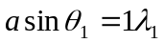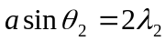
由题意可知 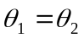 , 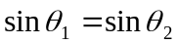
代入上式可得 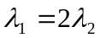 3分
(2) 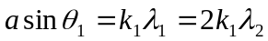 (k₁ = 1, 2, ……)
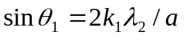
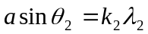 (k₂ = 1, 2, ……)
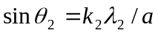
若k₂ = 2k₁，则θ₁ = θ₂，即λ₁的任一k₁级极小都有λ₂的2k₁级极小与之重合． 2分
2、（3359B30）
解：(1) 对于第一级暗纹，有a sinϕ ₁≈λ
因ϕ ₁很小，故 tg ϕ ₁≈sinϕ ₁ = λ / a
故中央明纹宽度  Δx₀ = 2f tg ϕ ₁=2fλ / a = 1.2 cm 3分
(2) 对于第二级暗纹，有 a sinϕ ₂≈2λ
x₂ = f tg ϕ ₂≈f sin ϕ ₂ =2f λ / a = 1.2 cm 2分
3、（3714A20）
解： a sinϕ = λ 2分
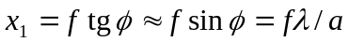= 0.825 mm 2分
Δx =2x₁=1.65 mm 1分
4、（3724A15）
解： a sinϕ = kλ , k=1． 2分
a = λ / sinϕ =7.26×10⁻³ mm 3分
5、（3725B25）
解：设第三级暗纹在ϕ₃方向上，则有
a sinϕ₃ = 3λ
此暗纹到中心的距离为 x₃ = f tgϕ₃ 2分
因为ϕ₃很小，可认为tgϕ₃≈sinϕ₃，所以
x₃≈3f λ / a ．
两侧第三级暗纹的距离是 2 x₃ = 6f λ / a = 8.0mm
∴ λ = (2x₃) a / 6f 2分
 = 500 nm 1分
6、（3726A15）
解：中央明纹宽度
Δx≈2fλ / a =2×5.46×10⁻⁴×500 / 0.10mm 4分
=5.46 mm 1分
7、（3727A20）
解：第二级与第三级暗纹之间的距离
Δ_{x} = x₃ –x₂≈f λ / a． 2分
∴ f ≈a Δx / λ=400 mm 3分
8、（3729B25）
解： (1) a=λ，sinϕ =λ/ λ=1 , ϕ =90° 1分
(2) a=10λ，sinϕ =λ/10 λ=0.1 ϕ =5°4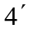 2分
(3) a=100λ，sinϕ =λ/100 λ=0.01 ϕ =3 2分
这说明，比值λ /a变小的时候，所求的衍射角变小，中央明纹变窄(其它明纹也相应地变为更靠近中心点)，衍射效应越来越不明显． 2分
(λ /a)→0的极限情形即几何光学的情形：光线沿直传播,无衍射效应． 1分
9、（3730C50）
解：中央明纹宽度 ☒x = 2 x ≈2 f λ/ a 2分
单缝的宽度 a = 2 f λ/☒x = 2×400×6328×10⁻⁹ / 3.4 m 2分
= 0.15 mm 1分
10、（3743B30）
解：1、2两光线的光程差，在如图情况下为
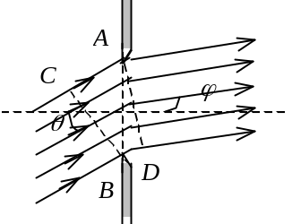
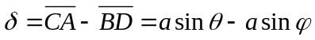 2分
由单缝衍射极小值条件
a(sinθ－sinϕ ) = ± kλ k = 1,2,…… 2分
（未排除k = 0 的扣1分）
得 ϕ = sin^{—1}( ± kλ / a+sinθ ) k = 1,2,……(k ≠ 0) 1分
11、（5654B25）
解：单缝衍射第1个暗纹条件和位置坐标x₁为：
a sinθ₁ = λ
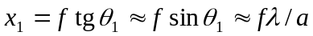 (∵θ₁很小) 2分
单缝衍射第2个暗纹条件和位置坐标x₂为：
a sinθ₂ = 2λ
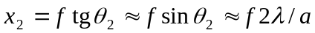 (∵θ₂很小) 2分
单缝衍射中央亮纹旁第一个亮纹的宽度
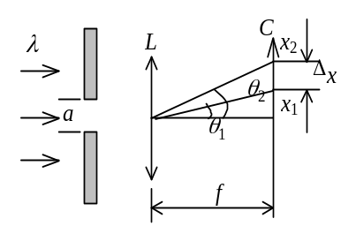
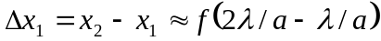
= f λ / a
=1.00×5.00×10⁻⁷ / (1.00×10⁻⁴) m 2分
=5.00 mm

12、（0470C50）
解： ∵ a+b= (1 / 300) mm = 3.33 μm 1分
(1) (a + b) sinψ =kλ
∴ kλ= (a + b) sin24.46°= 1.38 μm
∵ λ_{R}=0.63─0.76 μm；λ_{B}＝0.43─0.49 μm
对于红光，取k=2 , 则 λ_{R}=0.69 μm 2分
对于蓝光，取k=3, 则 λ_{B}=0.46 μm 1分
红光最大级次 k_{max}= (a + b) / λ_{R}=4.8, 1分
取k_{max}=4则红光的第4级与蓝光的第6级还会重合．设重合处的衍射角为ψ′ , 则
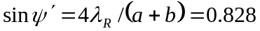
∴ ψ′=55.9° 2分
(2) 红光的第二、四级与蓝光重合，且最多只能看到四级，所以纯红光谱的第一、三级将出现．
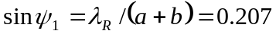 ψ₁ = 11.9° 2分
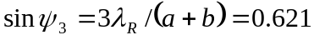 ψ₃ = 38.4° 1分
13、（3211B30）
解：(1) 由单缝衍射明纹公式可知
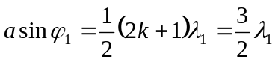 (取k＝1 ) 1分
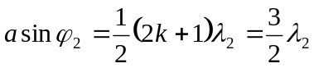 1分
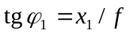 , 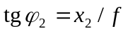
由于 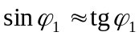 , 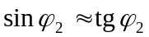
所以 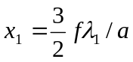 1分
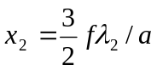 1分
则两个第一级明纹之间距为
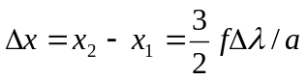=0.27 cm 2分
(2) 由光栅衍射主极大的公式
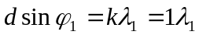
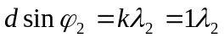 2分
且有 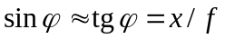
所以  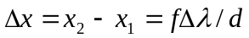=1.8 cm 2分
14、（3220C45）
解：(1) 由光栅衍射主极大公式得
a + b =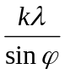=2.4×10⁻⁴ cm 3分
(2) 若第三级不缺级，则由光栅公式得
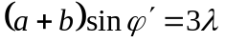
由于第三级缺级，则对应于最小可能的a，ϕ′方向应是单缝衍射第一级暗纹：两式比较，得 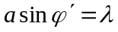
a = (a + b)/3=0.8×10⁻⁴ cm 3分
(3) 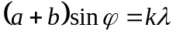，(主极大)
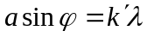，(单缝衍射极小) (k＇=1，2，3，......)
因此 k=3，6，9，........缺级． 2分
又因为k_{max}=(a＋b) / λ=4, 所以实际呈现k=0，±1，±2级明纹．(k=±4
在π / 2处看不到．) 2分
15、（3221B40）
解：由光栅衍射主极大公式得
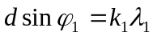
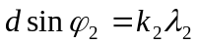
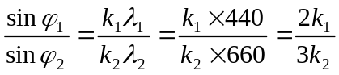 4分
当两谱线重合时有 ϕ₁= ϕ₂ 1分
即 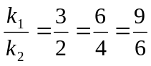 ．．．．．．． 1分
两谱线第二次重合即是
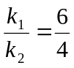， k₁=6， k₂=4 2分
由光栅公式可知d sin60°=6λ₁
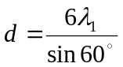=3.05×10⁻³ mm 2分
16、（3222B25）
解：(1) 由光栅衍射主极大公式得
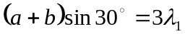
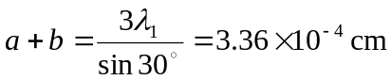 3分
(2) 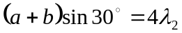
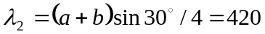nm 2分
17、（3223C45）
解：(1) 由题意,λ₁的k级与λ₂的(k+1)级谱线相重合所以
d sinϕ₁=k λ₁，d sinϕ₁= (k+1)λ₂ 或 k λ₁ = (k+1) λ₂ 3分
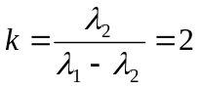 1分
(2) 因x / f很小， tg ϕ₁≈sin ϕ₁≈x / f 2分
∴ d= kλ₁ f / x=1.2 ×10⁻³ cm 2分
18、（3365B35）
解：对于第一级谱线，有：
x₁ = f tgϕ ₁， sinϕ ₁= λ / d 1分
∵ sinϕ ≈tgϕ ∴ x₁ = f tgϕ ₁≈f λ / d 2分
λ和λ＇两种波长光的第一级谱线之间的距离
 Δx = x₁ –x₁＇= f (tg ϕ ₁ – tgϕ ₁＇)
= f (－＇) / d=1 cm 2分
19、（3529B35）
解：令第三级光谱中λ=400 nm的光与第二级光谱中波长为λ′ 的光对应的衍射角都为θ， 则 d sinθ =3λ，d sinθ =2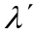
= (d sinθ / )2=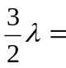600nm 4分
∴第二级光谱被重叠的波长范围是 600 nm----760 nm 1分
20、（3530C50）
解：(1) a sinϕ = kλ tgϕ = x / f 2分
当x<< f时，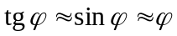, a x / f = kλ , 取k= 1有
x= f l / a= 0.03 m 1分
∴中央明纹宽度为 Δx= 2x= 0.06 m 1分
(2) ( a + b) sin ϕ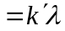
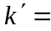( a＋b) x / (f λ)= 2.5 2分
取k ′= 2，共有k ′= 0，±1，±2 等5个主极大 2分
21、（3736B35）
解：由光栅公式得
sinϕ= k₁ λ ₁ / (a+b) = k₂ λ ₂ / (a+b)
k₁ λ ₁ = k₂ λ ₂
k₂ / k₁ = λ ₁/ λ ₂=0.668 / 0.447 3分
将k₂ / k₁约化为整数比k₂ / k₁=3 / 2=6 / 4=12 / 8 ......
取最小的k₁和k₂ ， k₁=2，k₂ =3， 3分
则对应的光栅常数(a + b) = k₁ λ ₁ / sinϕ =3.92 μm 2分
22、（3737B35）
解： (a+b) sinϕ = k λ
在ϕ =41°处， k₁λ₁= k₂λ₂
k₂ / k₁ =λ₁ / λ₂ =656.2 / 410.1=8 / 5=16 / 10=24 / 15 = ⋅⋅⋅⋅⋅⋅ 3分
取k₁=5，k₂=8，即让λ₁的第5级与λ₂的第8级相重合 3分
∴ a＋b= k₁λ₁/sinϕ =5×10⁻⁴ cm 2分
23、（3738B40）
解：(1) (a + b) sinϕ = 3λ
a + b =3λ / sinϕ ， ϕ=60° 2分
a + b =2λ'/sin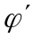 =30° 1分
3λ / sinϕ =2λ'/sin 1分
 λ'=510.3 nm 1分
(2)  (a + b) =3λ / sinϕ =2041.4 nm 2分
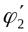=sin⁻¹(2×400 / 2041.4) (λ=400nm) 1分
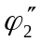=sin⁻¹(2×760 / 2041.4) (λ=760nm) 1分
白光第二级光谱的张角 Δϕ = 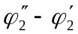= 25° 1分
24、（3754A20）
解：由光栅公式 (a＋b)sinϕ = kλ 1分
sinϕ = kλ/(a＋b) =0.2357k 2分
k =0 ϕ =0 1分
k =±1  ϕ₁ =±sin⁻¹0.2357=±13.6° 1分
k =±2 ϕ₂ =±sin⁻¹0.4714=±28.1° 1分
k =±3 ϕ₃ =±sin⁻¹0.7071=±45.0° 1分
k =±4 ϕ₄ =±sin⁻¹0.9428=±70.5° 1分
25、（3757A20）
解：由光栅公式 (a＋b)sinϕ =kλ
k =1， φ =30°，sinϕ₁=1 / 2
∴ λ=(a＋b)sinϕ₁/ k =625 nm 3分
若k =2, 则 sinϕ₂=2λ / (a + b) = 1, ϕ₂=90°
实际观察不到第二级谱线 2分
26、（5216A15）
解： d=1 / 500 mm，λ=589.3 nm，
第一级衍射主极大： d sinθ = λ 2分
∴ sinθ =λ / d=0.295 θ =sin⁻¹0.295=17.1° 3分
27、（5217B35）
解：光栅公式， d sinθ =kλ．
现 d=1 / 500 mm=2×10⁻³ mm，λ₁=589.6 nm，λ₂=589.0 nm，k=2．
∴ sinθ₁=kλ₁ / d=0.5896， θ₁=36.129° 2分
sinθ₂=kλ₂ / d=0.5890， θ₂=36.086° 2分
δθ=θ₁－θ₂=0.043° 1分
28、（5226C55）
解：双缝干涉条纹：
(1) 第k级亮纹条件： d sinθ =kλ
第k级亮条纹位置：x_{k} = f tgθ ≈f sinθ ≈kfλ / d
相邻两亮纹的间距：Δx = x_{k+1}－x_{k}=(k＋1)fλ / d－kfλ / d=fλ / d
=2.4×10⁻³ m=2.4 mm 5分
(2) 单缝衍射第一暗纹： a sinθ₁ = λ
单缝衍射中央亮纹半宽度：Δx₀ = f tgθ₁≈f sinθ₁
≈fλ / a＝12 mm
Δx₀ / Δx =5
∴ 双缝干涉第±5极主级大缺级． 3分
∴ 在单缝衍射中央亮纹范围内，双缝干涉亮纹数目N = 9 1分
分别为 k = 0，±1，±2，±3，±4级亮纹 1分
或根据d / a = 5指出双缝干涉缺第±5级主大，同样得该结论的3分．
29、（5535B30）
解：光栅常数 d = 1m / (5×10⁵) = 2 ×10⁻⁵m． 2分
设 λ₁ = 450nm， λ₂ = 650nm,
则据光栅方程，λ₁和λ₂的第2级谱线有
dsinθ ₁ =2λ₁； dsinθ ₂=2λ₂
据上式得： θ ₁ =sin⁻¹2λ₁/d＝26.74°
θ ₂ = sin⁻¹2λ₂ /d＝40.54° 3分
第2级光谱的宽度 x₂ − x₁ = f (tgθ ₂−tgθ ₁)
∴ 透镜的焦距 f = (x₁ − x₂) / (tgθ ₂ − tgθ ₁) ＝100 cm． 3分
30、（5536C50）
解：光栅常数d=2×10⁻⁶ m 1分
(1) 垂直入射时，设能看到的光谱线的最高级次为k_{m}，则据光栅方程有
dsinθ = k_{m}λ
∵ sinθ ≤１ ∴ k_{m}λ / d ≤1 ， ∴ k_{m}≤d / λ=3.39
∵ k_{m}为整数,有 k_{m}=3 4分
(2) 斜入射时，设能看到的光谱线的最高级次为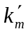，则据斜入射时的光栅方程有 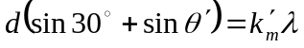
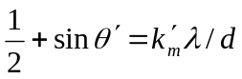
∵ sinθ＇≤1 ∴ 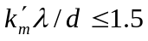
∴ 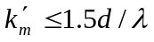=5.09
∵ 为整数，有 =5 5分

31、（5662B30）
解：光栅常数 d = (1/600) mm = (10⁶/600) nm =1667 nm 1分
Δ l
f
L
O
λ₁，λ₂
G
θ₁
θ₂
据光栅公式，λ₁ 的第2级谱线
dsinθ₁ =2λ₁
sinθ₁ =2λ₁/d = 2×589/1667 = 0.70666
θ₁ = 44.96° 1分
λ₂ 的第2级谱线 dsinθ₂ =λ₂
sinθ₂ =2λ₂ /d = 2×589.6 /1667 = 0.70738
θ₂ = 45.02° 1分
两谱线间隔 Δ l = f (tgθ₂ －tgθ₁ )
=1.00×10³ ( tg 45.02°－tg 44.96°) = 2.04 mm 2分

四、证明题：
1、（5329C60）
证：据光栅方程有
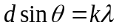 ①
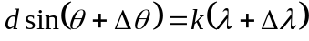 ② 1分
∵ 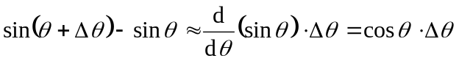 2分
②－①，得 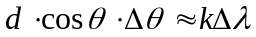
∴ 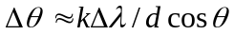 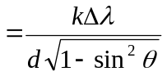
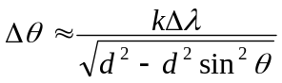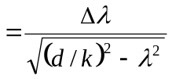 2分

